百合OA系统功能描述（讨论稿）

目录
一． 体系结构图 1
二． 具体功能列表 2
三． 系统功能描述 2
3.1 信息发布 2
3.2 公共办公 3
3.3 办公流程 3
3.4 收文发文 4
3.5 网上交流 4
3.6 综合行政 5
3.7 个人办公 5
3.8 报表中心 6
3.9 系统管理 6

体系结构图
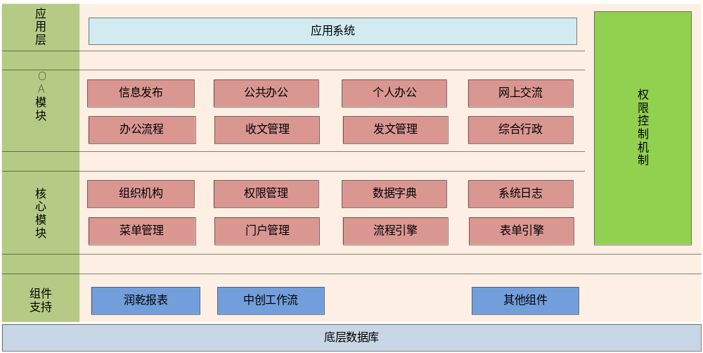

具体功能列表
系统模块 | 功能列表
公共办公 | 知识管理 | 下载中心 | 规章制度 | 档案中心 | 网络硬盘 | 实用工具
公共办公 | 系统管理 | 组织机构 | 岗位定义 | 人员维护 | 权限管理 | 机构赋权
公共办公 | 系统管理 | 数据字典 | 系统日志 | 菜单管理 | 系统参数 | 公共通讯录
个人办公 | 在线消息 | 文件传送 | 电子邮件 | 手机短信 | 个人考勤 | 外出登记
个人办公 | 全文检索 | 个人文件柜 | 个人通讯录 | 工作日程 | 工作日记 | 工作计划
网上交流 | 论坛 | 投票 | 实时聊天
办公流程 | 新建工作 | 待办工作 | 我办工作 | 已办查询 | 工作统计 | 流程监控
办公流程 | 流程定义 | 表单定义
公文管理 | 发文管理 | 发文拟稿 | 发文审批 | 领导签发 | 发文登记 | 发文打印
公文管理 | 发文管理 | 发文盖章 | 文件分发 | 发文监控
公文管理 | 收文管理 | 收文登记 | 收文拟办 | 领导批示 | 收文分发 | 收文阅读
公文管理 | 收文管理 | 承办结果 | 收文监控 | 收文类别
信息发布 | 新闻 | 公告 | 通知 | 电子期刊 | 大事记
综合行政 | 会议管理 | 会议申请 | 会议纪要 | 会议查询
综合行政 | 车辆管理 | 用车申请 | 派车管理 | 车辆档案 | 车辆查询
综合行政 | 固定资产 | 资产维护 | 购买登记 | 领用登记 | 资产折旧 | 资产查询

系统功能描述

信息发布
新闻：有相关权限的用户可以发布各种业务、行政、人事等单位的相关新闻，被指定接收的用户可以随时查看，第一时间了解单位动态。支持新闻评论，可以直接在新闻及新闻评论中上传文件和图片，可以对重要的新闻进行置顶，有阅读者的回执以及查看每一个阅读者的阅读时间，在发布新闻之前，可以设定审批流程，可以设定必须通过审批才能发布相关新闻。
公告：有相关权限的用户可以选择对某个人、某些人、某个部门或全体人员发送各种通告、制度、会议等消息，并可以随时查看自己已发和已收的公告，可以在发送公告时设置自动回复以确认指定接收人员是否收到，即使一时没在网上也不会错过任何信息，及时沟通，协同工作。可以对重要的公告进行置顶。有阅读者的回执以及查看每一个阅读者的阅读时间。在发布公告之前，可以设定审批流程，可以设定必须通过审批才能发布相关新闻。
通知：有相关权限的用户可以对指定人员发送通知，并可以随时查阅自己已发和已收的通知，对需要留存的通知进行归档。可以在发送通知时设置该通知同时以短信形式发送给指定人员，有效结合当前各种通讯资源，使信息的传递更为及时。可以对重要的通知进行置顶。有阅读者的回执以及查看每一个阅读者的阅读时间。在发布通知之前，可以设定审批流程，可以设定必须通过审批才能发布相关通知。
电子期刊：可以在其中设置各种栏目，并上传相关文档。可以指定人员对月刊进行维护，包括设置栏目、访问权限，直接上传、删除、保存文档等，有权限访问者可以下载其中文件。
大事记：可以记录单位发展历程中的重大事件，建立单位的历史档案。可以在发表大事记时直接记录事件内容，也可以上传相关文档。大事记在发表后所有人员都可以发表相关评论，有相关权限的用户可以对事件记录及评论进行维护。便于单位的宣传和新进员工的培训。大事记中可以插入图片及附件。

公共办公
知识管理：这里是单位各种知识和资源的共享中心，单位可以将各种资料分门别类的存放到这里，便于日后方便的查阅，可以使成功案例、先进经验、技术方法、各种表单、文件资料等资源在这里共享，便于大家共同学习、使用，快速提高。可设置权限以保护机密资料安全。
下载中心：单位可以将平时积累的文摘、收集的信息、经常需要使用到的工具、文件、客户资料等各种资源有序的存放在这里进行统一管理，便于需要的时候及时查阅下载，而不必再东寻西找，浪费时间。系统运行中需要下载的OA助手、控件等也在此下载。
规章制度：政策法规、人事制度、行政制度、财务制度、管理制度、销售制度等各种制度文件的在线存放、查阅，可以方便的进行管理。
知识管理、下载中心、规模制度等模块中，均可以对文档进行按权限的全文检索。包括Word/Excel/PPT/HTML/PDF/RTF等格式。
可以对目录夹设定候修改和访问的权限，只有有权限的员才可以修改目录夹及相关文件，在设定权限时，可以按人来设定，也可以按部门来设定。
可以通过设定，对每个人的上传附件的大小进行限制。
实用工具：火车时刻、飞机航班、邮编、电话区号及国际时间等，这些常用工具只需系统管理员设置相关链接后，所有在线用户均可随时查询。

办公流程
- 新建工作：从流程定义中选择某个流程并新建一个工作任务
- 待办工作：等待我办理的工作
- 我办工作：我办理过的工作
- 已办查询：查询已经办理完成的工作
- 工作统计：统计工作办理情况，如：工作平均办理时间、逾期办理统计等等
在网上新建工作，并发送给相关负责人进行办理，实现无纸化办公。办理人可以在网上直接对工作内容进行修改、审批，注明审批意见，并盖章或签名。工作内容在多个办理人之间按顺序自动流转，工作流程在流程定义中维护，每个工作流程可以设置流程分类。工作流程可以设置使用者、管理者、修改者。具有使用权限的用户能够使用工作流程创建工作；具有管理权限的用户能够在流程监控中管理使用该工作流程创建的工作；具有修改权限的用户能够对工作流程进行维护。
办理的流程既可以采用固定流程，也可以设定允许在流转过程中自定义流程或修改已设定的流程，流程支持直流、分流、并流、条件分支、流程嵌套以及各种协办、联办等复杂流程。
流程中可以支持退办的功能，可以退到以前的任何一级，也可以退回到发起人.
可以实现催办，督办，统计。

收文发文
A、发文管理是拟稿人根据需要选择行文类别（行文用笺，处理流程，正文模版）起草公文，根据行文类别的流程设定，送交相关人员进行审核，复核，会签、签发、校对等工作，然后由办公室进行发文登记、编号、套头，盖章后进行文件的发放（分发、下发、办结）等工作，最后由公文管理员对办结公文进行归档过程。提供督办、催办功能。
在发文的审批中，可以按照角色进行审批的流转，可以通过相对路径找到相应的岗位，如审批者的上级领导，当前审批者的上级领导。
发文的流程既可以采用固定流程，也可以设定允许在流转过程中自定义流程或修改已设定的流程，流程支持直流、分流、并流、条件分支、流程嵌套以及各种协办、联办等复杂流程。
流程中可以支持退文的功能，可以退到以前的任何一级，也可以退回到发起人.
可以实现催办，督办，统计
B、收文管理是公文到达后,收文登记人选择公文类别，登记公文，送交相关人员进行拟办，根据公文类别的设定流程，送交相关人员进行批示、承办、传阅等工作，也可以自定义下一步相关处理人员。并且在流转过程中，只有待办人员才有权打开批办，其他人都不能打开。最后由公文管理员对公文进行归档。归档时，可采用自动归档和手工归档。

网上交流
论坛：为方便用户的使用，论坛的操作与目前网上流行的论坛的操作基本相同。有相关权限者可以设置论坛的版块，并设置各版块的版主。版主可以维护版块的全部内容。所有用户都可以在论坛中发新贴或跟贴，并可以上传图片、附件。论坛为单位员工提供了一个信息交流、思想沟通和问题讨论的空间，实现开放、平等、自由的谈论和发言，进行咨询、解答和收集意见等。
投票：通过投票，管理层可以直接看到员工对某一问题的倾向性和态度，在人事任免、业务规划、组织调整、文化建设等问题上得到第一手准确信息，从而做出正确选择，避免决策失误。发起投票者可以自由设置投票主题，设置投票时限，设置是否为匿名投票。
实时聊天：在聊天室，用户可以更加轻松、直接的与同事交流情感，互通信息，不受任何限制，建立融洽的团队关系。实时聊天与客户端相通，实现WEB端在线用户与WEB端在线用户、WEB端在线用户与客户端在线用户、客户端在线用户与客户端在线用户互聊，从而达到即时通讯。

综合行政
会议管理：包括会议申请、会议自动通知、会议室申请、会议查询、会议管理（会议审批、会议总结、会议纪要、纪要归档、会议维护、会议室设置）等。建立现代化的会议制度，确保会议的必要性和功效性。
车辆管理：包括车辆使用申请、车辆使用查询、车辆管理（使用审批、信息管理、使用维护、维护管理、类型设置）等，帮助单位合理的登记、使用、管理自己的车辆，杜绝公车私用现象的发生。
固定资产：对单位使用到的各种物资进行有效管理，包括购买登记、领用登记、资产折旧、在库查询、领用查询等各个环节的使用情况进行记录和管理。可以随时查询单位现有资产，按照设置进行资产折旧，查询现有资产的实际价值。

个人办公
在线消息：用户可以向指定人员或部门发送消息，发送消息时可附带文件同时发送。
文件传送：与在线消息类似，可以向指定人员或部门发送文件，做到文件的快速传递。
个人文件柜：作为网上的文件柜，用户可以将自己的文档上传到此处并分类保存。在阅读各类新闻、通知、公告、消息及文件时，也可以将附件保存直接保存到此处。
电子邮件：建立自己的邮件中心，方便的给同事或客户发送电子邮件，消除传统信函效率低，成本高的弊端。支持群发。
手机短信：可以方便的给同事、朋友、客户等发短信，即使员工不在单位也可以保持时时沟通，并建立更加紧密的客户关系。支持群发。
工作日程：可以按天、周、月计划自己的工作内容，清楚的查看未完成、要完成、待完成的各项任务的内容、状态和时间，便于用户统筹安排工作，调整进度，及时跟进，彻底执行，确保各项工作的顺利完成。
工作日记：可以每天在网上记录下当天工作的内容和心得，便于日后查阅和总结。可以设置不同的权限查看同事或者下属的日记，以在线监督指导。可以将自己的日记导出系统作为工作档案永久保存下来。
工作计划：做出本周、本月、本季度或本年等的工作计划，任务目标等，在目标的指导下开展工作。
个人考勤：包括上下班登记、外出登记、请假登记、出差登记、个人考勤查询等内容。上下班登记相当于网上签到，既方便又防止作假。在个人办公中的“今日外出人员”可以方便用户查询当日员工外出情况。
通讯录：包括单位通讯录、个人通讯录和公共通讯录。用户可以创建属于自己的名片信息，对同事、朋友、客户、关联单位、政府机关等处的联系人资料分类记录、查询、管理。也便于单位记录业务人员的客户资料，在其离职时避免客户流失。

报表中心
可以通过报表设计器定义报表模板来制作各类报表，报表模板定义时，如Excel一样，可以定义各种样式，通过自定义SQL或向导生成SQL,生成数据源模板。通过报表设计器，可以生成各类复杂的报表。
在报表设计器中设计完成后的报表模板，上传到OA系统中，访问者就可以查看相关的报表的内容，报表的内容会根据定义好的SQL条件进行实时获取数据。
可以根据要求，自动生成日报表，周报表，月报表，自动发送到相关人员的OA文档中，达到报表自动到桌面的理想的应用境界。
报表中心可以设定相应的权限，权限可以设定到部门，指定人员，人员组。

系统管理
组织机构：即单位的部门设置。部门采用树式结构，可以在任意部门下定义子部门，可以设置某个部门的具体用户，指定部门经理。
用户帐号：可以为新员工建立帐号；可以为遗失密码的用户初使化密码；可以修改用户所在的权限组及部门；可以设置员工的个人信息。
岗位设定：可以按照单位的实际岗位，建立层状的岗位结构，在公文收发文、审批流转等处可以采用岗位的方式来进行设定流程的设定，这样避免了岗位人员的变动而造成的流程停滞的情况出现。
权限管理：实现角色定义和机构赋权。通过角色定义设置系统可以使用的权限角色，通过机构赋权定义部门、岗位和人员拥有的权限角色，可以在菜单定义中设置每个菜单所需要的权限角色，也可以在权限设置中设置每个页面链接所需要的权限角色，以此实现不同人员的权限设置。
系统日志：可以查看系统使用情况。可以查看系统中每个人，什么时候登陆，什么时候退出，每个登录都操作了哪个功能。并且对使用者的IP地址和地区都做了详细的记录。
管理员设置：
- 单位名称设置
- 单位格言设置
- 通知审批设置
- 公告审批设置
- 新闻审批设置
- 内部IP地址段设定
- 上下班时间设置
- 实用工具网址链接
- 管理员对通知、新闻、公告、消息等的删除和强行编辑、置顶。
可以设置通知、公告、新闻审批人员，如果审批开关被打开，用户在相应功能中发送信息时，被发送的信息将先被发送到审批者处，只有审批者通过审批，信息才能够发布，达到管理的规范化，对于管理要求不是很严格的客户，则可以设定关闭审批功能，以便于快速发布信息。

